LE CLASSI DENTALI DI ANGLE.
UN VALORE DIAGNOSTICO ANCORA INDISCUTIBILE ?

Edward Angle, considerato a buon diritto padre dell’ortodonzia, fu anche il primo ad individuare la necessità di una classificazione delle malocclusioni. La classificazione tuttora in uso presso gli specialisti del settore è opera sua, e venne pubblicata nel suo manuale, “Treatment of Malocclusion of the Teeth and Fractures of the Maxillae: Angle's System” del 1907.
Come è noto, il suo sistema di riferimento è basato sulla posizione della cuspide mesiovestibolare del primo molare superiore relativamente al solco presente tra le due cuspidi vestibolari del primo molare inferiore ( solco mesiovestibolare ). Esso definisce il fisiologico dal patologico in un sistema di riferimento unicamente dentale, ossia in cui sono I denti stessi e la loro posizione relativa a definire cosa è o non è corretto. Per completezza ricordiamo le diverse combinazioni, quali la
- I classe, o neutrocclusione, in cui la cuspide del primo molare sup. occlude esattamente all’interno del solco vestibolare del primo molare inf.
- II classe, o distocclusione o retrognatismo, in cui la cuspide del primo molare sup. occlude mesialmente (cioè più vicina ai denti incisivi ) rispetto al solco mesiovestibolare del primo molare inf.
- III classe, o mesiocclusione o prognatismo, in cui la cuspide del primo molare sup. occlude distalmente ( cioè più lontana dai denti incisivi ) rispetto al solco mesiovestibolare del primo molare inf.
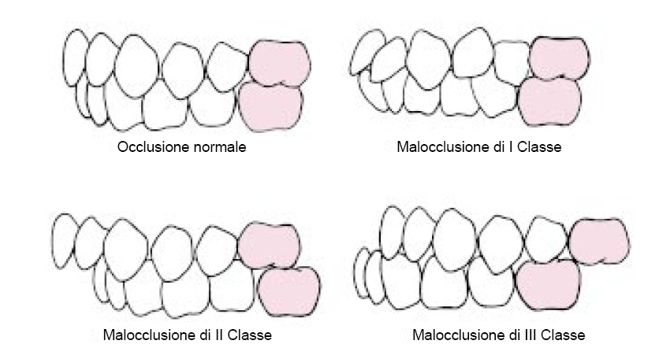

Ricordiamo anche che l’obbiettivo di ogni trattamento ortodontico convenzionale è quello di raggiungere il corretto allineamento dentale, in cui i denti si trovano ad essere disposti in maniera regolare, senza affollamenti, e in una condizione di combaciamento in neutrocclusione ( I classe ) tra le due arcate dentali antagoniste.

Vorrei ora osservare, come dato di fatto e non come critica, che in ortodonzia convenzionale non viene considerata la posizione dell’insieme dei denti nella sua tridimensionalità e proporzione rispetto, almeno, al resto del cranio.
Come è noto, da un punto di vista topografico anatomico, si distinguono i piani frontale, sagittale, verticale.
La classificazione di Angle individua la posizione relativa dei mascellari sul solo piano sagittale ma, attenzione, in maniera autoreferenziale: i denti definiscono la posizione dei denti, senza considerazione alcuna delle strutture non dentali che li circondano. Questo atteggiamento, come vedremo, non è né utile né accettabile da parte di chi invece considera la dentatura non avulsa dalle altre strutture circostanti e in un contesto funzionale e posturale, in cui la forma è la controparte solida derivata e inseparabile dalla posizione abituale ( postura ) e dal movimento ( funzione ).
Ancora peggiore è la conseguenza pratica dei tecnicismi utilizzati dagli specialisti nel tentativo di raggiungere nei loro pazienti la neutrocclusione a tutti i costi: si giustificano in questo modo le estrazioni dentali in condizioni di mancanza di spazio per deficit di crescita delle basi ossee, o la retrusione dei denti superiori. Da un punto di vista funzionale, però, le estrazioni e le retrusioni riducono ulteriormente lo spazio per deglutire e respirare, già di per sé insufficiente in condizioni di malocclusione.
Poiché l’ortodontista posturologo funzionalista deve essere anzitutto un rieducatore neuromuscolare degli automatismi di respirazione e deglutizione, si capisce come l’atteggiamento dell’ortodontista convenzionale che guarda alla I classe come al fine ultimo da raggiungere a tutti i costi desti più di qualche preoccupazione, per gli effetti che questo può avere sulla postura e la funzione.
Diamo ora un esempio della contestualizzazione della dentatura all’interno del cranio, considerando le diverse opportunità funzionali che due diverse organizzazioni tridimensionali hanno come conseguenza.
Osserviamo le due immagini sottostanti:

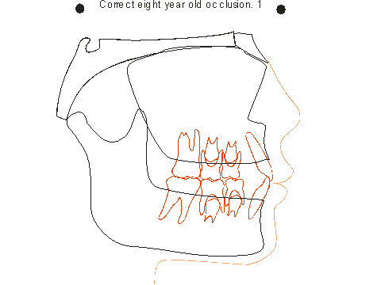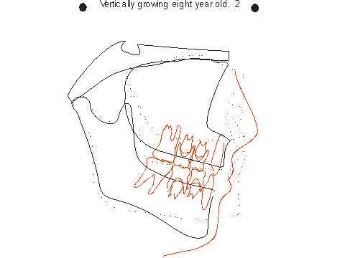
Analizziamone le differenze morfofunzionali tra le due immagini. A sinistra troviamo:
- Un angolo della base cranica piuttosto chiuso
- Un angolo tra ramo e corpo mandibolare ( angolo goniaco ) tendente all’angolo retto ( ipo o normodivergenza, anterotazione )
- Assenza dell’incisura antigoniale
- Inclinazione orizzontale del piano occlusale
- sufficiente sviluppo craniomandibolare sul piano sagittale ( profondità del viso )
- altezza verticale del viso ben proporzionata
- Distanza Naso-Incisiva ( Indicator Line secondo Mew ) corta
- condizioni morfologiche compatibili con attività funzionali automatiche ottimali ( respirazione, deglutizione ).
A destra, invece:
- un angolo della base cranica piuttosto aperto, da un punto di vista osteopatico in condizioni di estensione
- Un angolo tra ramo e corpo mandibolare ( angolo goniaco ) tendente piuttosto all’aperto, con direzione di crescita oraria ( iperdivergenza, postrotazione )
- Presenza di incisura antigoniale
- insufficiente sviluppo craniomandibolare sul piano sagittale
- altezza verticale del viso eccessiva
- Distanza Naso-Incisiva eccessiva
- condizioni morfologiche incompatibili con attività funzionali automatiche ottimali: sindrome della faccia lunga, facies adenoidea.
Cosa accomuna, invece, le due immagini ?
In entrambe il piano occlusale è parallelo all’andamento del corpo mandibolare. Ma, soprattutto, in entrambe le immagini la dentatura è in condizioni di neutrocclusione ( soggetto in crescita con dentatura mista )!
Ciò è indicativo del fatto che possiamo avere una I classe dentale in condizioni morfofunzionali evidentemente svantaggiose come quelle dell’immagine di destra. E da questo deduciamo che non è ammissibile avvalersi della sola valutazione delle classi dentali di Angle per effettuare una diagnosi funzionale in ortodonzia posturale.
Non vogliamo intendere che sia superata la valutazione delle classi dentali. Vogliamo invece sottolineare che, da un punto di vista funzionale, il solo uso di un sistema di riferimento autoreferenziale non sia sufficiente, e vada integrato con un metodo di misura della posizione relativa dell’insieme dentale rispetto ad almeno un riferimento non dentale, meglio se ben centrato e facilmente individuabile all’interno della compagine facciale, come ad esempio la punta del naso nella misura della Distanza Naso-Incisiva secondo Mew.

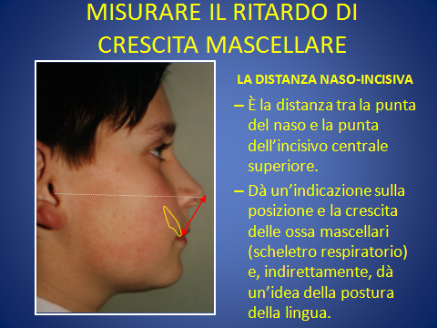

Come si deduce dall’immagine, la Distanza Naso-Incisiva può essere scomposta in una componente verticale e in una sagittale, dando così l’idea misurabile di quanto il disadattamento neurovegetativo delle attività automatiche vitali di respirazione e deglutizione possano alterare il divenire morfologico facciale dell’individuo, e di quello dentale all’interno di quello facciale.
È chiaro che questo tipo di informazione non può essere ricavata dalla lettura delle classi dentali di Angle. Ciò sarà evidente all’ortodontista, e più facilmente a quello posturale che si domandi 1) quali attività neuromuscolari favoriscano o evitino lo sviluppo delle malocclusioni e 2) come facilitare le seconde per poter, addirittura, fare prevenzione.
Notevoli sono le conseguenze biomeccaniche dell’inclinazione del piano occlusale. Abbiamo ricordato come il piano occlusale è parallelo all’andamento del corpo mandibolare. Ed entrambi si trovano ad essere perpendicolari al vettore di trazione principale dei muscoli che serrano i denti e chiudono la bocca : i masseteri.
Il complesso mascellare-masseterino è assimilabile ad una leva di terzo genere. Nella leva di terzo genere il punto di applicazione della potenza si trova fra il fulcro e il punto di applicazione della resistenza.
In base al rapporto tra la resistenza e potenza ( vantaggio meccanico ) le leve si distinguono in:
- svantaggiose: se la potenza (P) richiesta è maggiore della resistenza (R), ovvero se il braccio-resistenza (bR) è più lungo del braccio-potenza (bp).
- indifferenti: se la potenza (P) richiesta è uguale alla resistenza (R), ovvero se il braccio-resistenza (bR) è uguale al braccio-potenza(bp) .
- vantaggiose: se la potenza (P) richiesta è minore della resistenza (R),ovvero se il braccio-resistenza (bR)è più corto del braccio-potenza(bp)
La leva di terzo genere è sempre svantaggiosa, perché il braccio della potenza è sempre più corto di quello della resistenza.
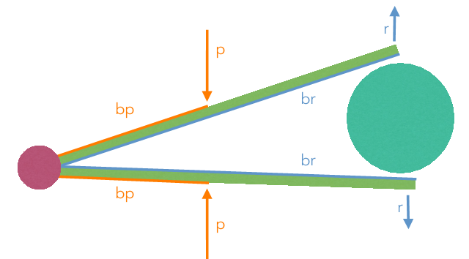

Diventa evidente che, all’aumentare della profondità del viso ( sviluppo sagittale del viso ), aumenterà a sua volta il braccio di potenza e quindi l’efficacia della leva masseterina ( Throckmorton, 2000).
È altrettanto chiaro che, quanto maggiore sarà la distanza tra origine e inserzione del muscolo ( in condizioni di prolungata e abituale deficit di contatto tra i denti, come nella sindrome adenoidea, in cui oltre a questo addirittura si ha l’abitudine viziata al deficit di contatto labiale ), maggiore sarà lo svantaggio meccanico dei masseteri, maggiore saranno le difficoltà alla respirazione a bocca chiusa e alla deglutizione fisiologica ( che richiede necessariamente il contatto tra i denti ), e quindi peggiori le caratteristiche fisiopatologiche della sindrome adenoidea associata a tale situazione biomeccanica.
È possibile potenziare la funzione masseterina sottoponendo il paziente all’induzione strumentale di riflessi condizionanti il serramento dei denti attraverso il protocollo di Ortodonzia Posturale Orthotropics. Questa, a oggi, si rivela l’unica opportunità di recuperare il corretto automatismo di respirazione col naso a bocca chiusa e di deglutizione coi denti a contatto e lingua sul palato in soggetti precocemente disadattati sia dal punto di vista respiratorio che deglutitorio ( adenoidei ).
Riassumendo, si distinguono
- un’ortodonzia convenzionale, basata sul sistema di riferimento autoreferenziale delle classi dentali di Angle, che ancora oggi considera le malocclusioni come il frutto di una disavventura genetica dell’individuo, che poco considera le implicazioni posturali/funzionali di respirazione e deglutizione, e che si propone di allineare a fini estetici i denti permanenti dell’individuo ormai biologicamente adulto, in ottemperanza con la neutrocclusione di Angle;
- Un’ortodonzia posturale funzionale ( Orthotropics ), basata anzitutto sulla considerazione della posizione tridimensionale dell’insieme dentale all’interno del complesso facciale, di come questa sia il risultato dei vettori di contrazione prevalente dei muscoli implicati nelle attività neuromuscolari di base ( respirazione, deglutizione ), e il cui obbiettivo pratico sia la rieducazione di queste attività in soggetti ancora in crescita, prima che questa sia terminata. È possibile che un trattamento di ortodonzia posturale Orthotropics termini, da un punto di vista dentale, con una terza classe. Da un punto di vista facciale, funzionale e posturale però, lasciamo la parola a questa immagine:

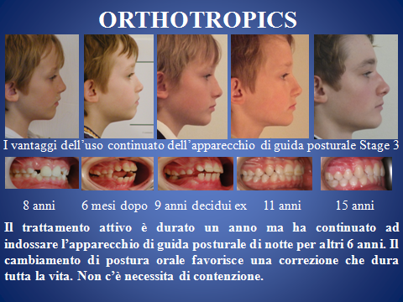
Forse non è superfluo sottolineare che non è possibile ottenere questo tipo di guadagno posturale e funzionale su un soggetto adenoideo coi protocolli dell’ortodonzia convenzionale. Semplicemente perché essa non è stata ideata per rieducare la postura e la funzione.
Concludiamo precisando che col presente articolo non si intende convincere qualcuno del fatto che un qualcosa sia migliore di qualcos’altro. Ognuno è libero di scegliere per se stesso quella che per lui è l’opportunità di cura migliore. Non c’è dubbio che una terapia medica a base di molecole classificate farmacologicamente come veleni, quali gli antibiotici ad esempio, sia probabilmente più efficace di quella omeopatica nel soggetto assolutamente convinto della maggiore efficacia dei primi rispetto ai secondi.
La finalità del presente articolo, viceversa, è quella di far conoscere al pubblico degli specialisti e della gente comune l’esistenza di un modo diverso di intendere e fare ortodonzia, in un modo partecipativo piuttosto che passivo da parte del paziente, ottimizzando le potenzialità dell’individuo ancora in crescita piuttosto che “addrizzandolo” per forza quando ha ormai perso l’opportunità di imparare più opportune strategie di comportamento, nuove e più plastiche modalità di sentire se stesso.
Questo modo diverso esiste; e si avvale di metodi che vanno oltre la sola valutazione delle classi di Angle, da cui non è possibile estrapolare dati inequivocabili riguardanti la postura e la funzione.

